你看那个暴徒 像不像一支燃烧瓶？

原创 有里儿有面 [有理儿有面](javascript:void(0);)

**有理儿有面**

微信号 youli-youmian

功能介绍 你说是不是

2019-11-13[原文](https://mp.weixin.qq.com/s?__biz=Mzg3MjEyMTYyNg==&mid=2247485513&idx=1&sn=611ca43f50992d29ba30635bd87fff64&chksm=cef55c3cf982d52a4fab50ee830046b7db38db6f968f7498ac033242e2b5c212ecd918427350&scene=27#wechat_redirect&cpage=89)

收录于话题

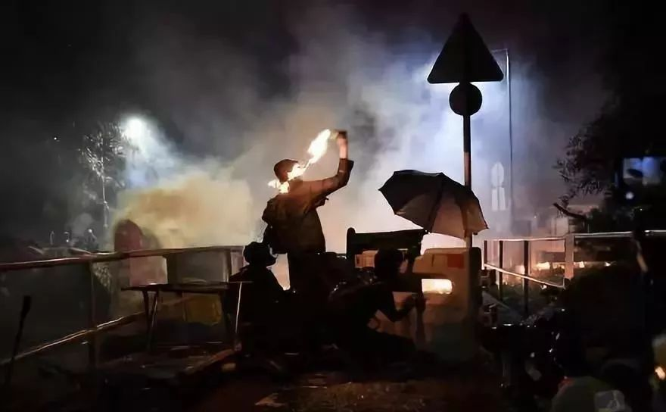

近两日，以年轻人为主的黑衣暴徒的暴力程度持续升级，香港陷入黑暗……

昨日，香港中文大学冲突持续逾15小时，校内更是沦为火场。大批黑衣暴徒连续两天攻占校园，四处点火疯狂破坏，更向警方投掷燃烧弹，偷取校园弓箭、标枪用作武器与警方对峙。据悉，港中大暴徒投掷的燃烧弹达200多枚。

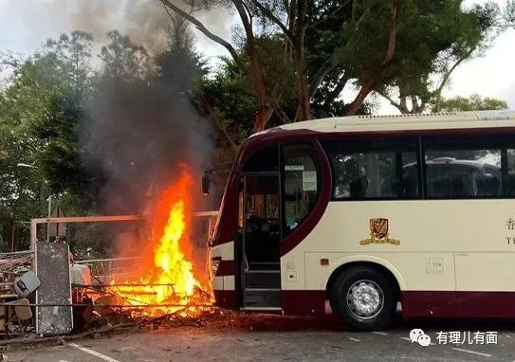

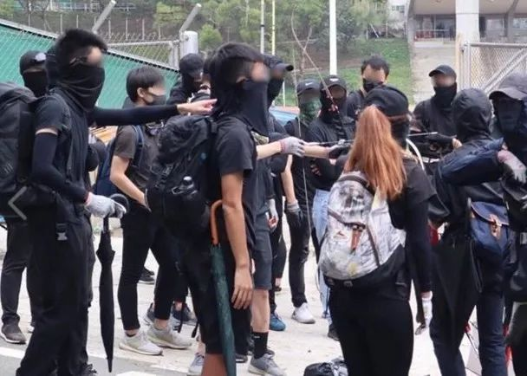

入夜后，暴徒行动升级，在校长段崇智前往警方防线交涉时，大批黑衣暴徒手持武器随后，更有人向警方投掷燃烧弹挑起混乱。其后，暴徒不断焚烧杂物，并持续向警方投掷汽油弹。现场烽烟四起、火光熊熊，造成多人受伤。

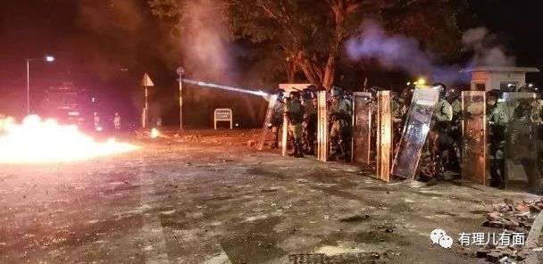

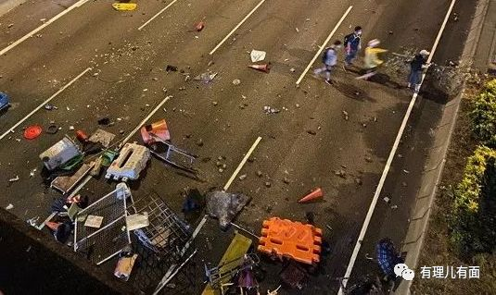

昨日的港中大彷如战时的叙利亚，黑衣暴徒们不仅到处打砸堵烧，还威胁警察如果不同意他们的诉求，就要炸掉校园和放火烧山。更让人揪心的是，还有大量内地学生被暴徒困在港中大的校园内等待救援。昨晚八点左右，一些好心的“港漂”、本地“蓝营”港人和群众组织或自发开车、或协调车辆前往港中大，营救内地学生前往深圳。

同一天，香港城市大学也出现内地生出逃的情况，住宿生收到宿舍舍监邮件，建议他们“逃离当前局面”几天，在内地寻找就近的临时住所……

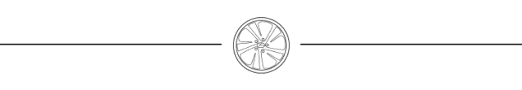

暴徒疯狂打砸纵火、瘫痪道路交通，破坏列车轨道、向行进中的列车投掷燃烧弹、无差别残害普通市民、围攻袭击内地学生……**光天化日之下的暴力行径已是赤裸裸的恐怖主义，具有典型的青年“新纳粹”特征。**

**他们自称“义士”，却肆意践踏法律和道德底线；他们口口声声要为香港的未来负责，却正在用暴力亲手摧毁着这座城市；他们自认追求的是“民主”、“自由”，却动辄对不同意见者拳脚相加、残忍施暴；他们本应在校园这片净土里汲取知识，却将校园变为乱港的“大本营”，让暴力的火焰在校园内疯狂肆虐……**而躲在黑暗中的反对派，正在用青年的牺牲骗取市民同情，博取外国势力支持，攫取“政治果实”，却从来没有考虑过，这些学生的未来在哪里！

**你看那些暴徒，像不像一支支燃烧瓶？**有人用火苗将他们点燃并抛向空中……而年轻的暴徒们，“骄傲”地燃烧着自己，尔后猛然坠地，将体内“燃料”变为一片更大的火苗，肆虐燃烧着香港的每一寸土地。

但是他们似乎忘记了，**燃烧瓶的爆燃往往只有短短一瞬，即便燃起大火，仍会迅速熄灭。最终留在地上的，终归只是一地粉碎的玻璃残渣……**

实际上，将学生们“制作”成“燃烧瓶”的，除了反对派，更有他们自己的学生会。可以很形象的讲，是香港的大学学生会将校内学生变为一支支“燃烧瓶”的制作原料，并将学生会作为一条条成熟的“生产线”，为前方不断输送一支又一支“燃烧瓶”，亲手把自己的同学送上“粉身碎骨”的绝路！

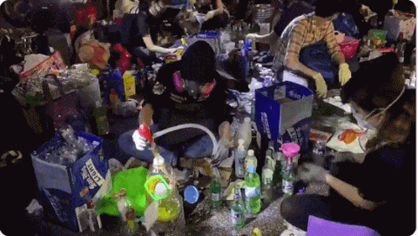

熊熊火焰中的港中大只是香港大学现状的冰山一角。有理哥带你看一看，**为什么香港会有如此多的“港中大”？学生会这条“燃烧瓶生产线”到底是如何运转的？**

**高度独立 资金雄厚**

香港的大学学生会是学生的自治组织，对校内的学生影响最大。香港的21所大专院校都有自己的学生会，特别是香港中文大学、香港理工大学等8大院校的学生会组织庞大严密，集各项自治功能于一身，仿佛“独立王国”。

学生会一般内设干事会、编辑委员会、代表会等多个中央组织，下面有多个课程联会和属会，**会长（主席）等主要骨干一般都要申请1年休学以应付管理业务，被形象地称为CEO。**

**学生会是完全独立的学生自治组织，独立于学校的官方管治之外，还代表学生与学校谈判交涉。**主席们不是在开会，就是在开会的路上。他们还将编辑部和电台都列为独立单位，以标榜所谓的“独立自由”和“媒体监督”。

你可能想象不到，**香港的大学学生会都是独立于学校的社会注册机构，并具有独立的财务账户和固定收入。**

学生会的资金主要来源有两大块：**收取学生的会费和投资收入。**

其中，学生缴纳会费又称“必然会员制”，本科新生入学时会自动成为会员。部分大学提供退会方法，但退会并不等于享有自由，反而会导致失去参与各类课外活动的机会。

更多人不了解的是，香港的大学学生会是有大量的投资收入的！学生会不仅会经营店铺，还会购买股票等金融产品，有学生会更拥有自己的物业……例如香港大学学生会，早在十几年前的2008年，就曾出现过账户结余超3000万港币的情况，并且其还持有100余只股票以及自己经营的果汁店等投资……所以，香港的大学学生会资金财力相当雄厚！

学生会动用资金的权限非常大，但其资金的使用却缺乏应有的监督。基本上都是学生会内部一个或者几个人就能决定，

**“独性”尽显**

西方反华势力在香港回归后，一直没有放弃香港作为颠覆中国的桥头堡，他们通过各种形式，**竭力将其“普世价值”无限扩大，将中国国家概念与“民主自由人权”对立起来，不断向香港社会灌输“港独”思想及符合西方“民主自由人权”的“普世价值观”。**

这些政客通过学生会的渠道直接进入学校开展讲座，进行“政治传道”。如反对派策划的以政治议题为主要内容的“公民大讲堂”，在各大学巡回开讲，煽动学生投身政治运动；黄毓民及“普罗政治学苑”在香港大学等大学开办数十场讲座,散播反华反共思想。

他们还塑造校园政治明星，美化“英雄”效应，并提供“政治明途”和“外逃后路”，煽动效仿效应。黄之锋、罗冠聪、梁天琦等人被吹捧为政治明星，周永康等人2018年被12名美国国会议员提名诺贝尔和平奖候选人，黄之锋9月赴德期间得到德国外长接见。同时，周永康、罗冠聪等人受资助赴美国留学，黄台仰等人获得德国难民身份，杨逸朗、梁继平等人赴台湾读书……学生会对这些人进行大肆宣传造势，制造激进活动既有“前途”又有“后路”保障的假象，在激进学生内部形成强烈的吸引模仿效应。

当前，香港一些大学学生会内有大量激进组织及“港独”组织成员，他们都以学生身份作掩护，纷纷“潜入”学生会。**比如之前香港理工大学学生会其中一个候选“内阁”竟在政纲中公开支持“港独”，其候选外务副会长则为激进组织“热血公民”的成员；香港城市大学学生会会长则在违法“占中”期间，参与暴力冲击被拘捕；香港树仁大学的学生会干事成员，既有“港独”组织“青年新政”成员，也有曾参与中学大罢课的激进学生。**

**一手制造两地学生对立**

本地港生与内地学生的关系，随着学生会推动校园政治化氛围加剧而逐渐对立。近年，更有“香港人优先”等本土激进团体到学校抗议校方招收太多内地生。2010年以来，也曾经有内地籍学生参选学生会并成功当选。比如刘逸舟(四川籍)是香港城市大学历史上第一个参选学生会的内地生，曾在2010年、2011年连续两年当选学生会“内阁成员”(第一年任学术干事，第二年任署理会长)。

但2011年底的“廖维懿参选事件”成为了分水岭。当时香港岭南大学学生会候选主席、内地学生廖维懿公开承认自己是中共党员，导致候选队伍即时解散，并在香港掀起轩然大波。许多媒体“批判”说“地下党已入侵香港高校的学生会”，导致内地学生进一步陷入被针对、孤立、打击的困境，内地学生的参选队伍频繁遭到攻击而无法正常参选，刘逸舟2012年参选城大学生会、叶珊(广东籍)2015年参选港大学生会等均因遭到恶意攻击而落败，学生会组织内再无内地生成员。

如今，本地激进港生掌控的学生会把香港各大校园搞得乌烟瘴气，频频发出支持“港独”、“反中反共”的声音，校园里的静谧与安宁被他们打破，两地学生的关系被学生会严重撕裂。这些不安分读书的学生为了实现自己所谓的“政治抱负”，更不惜采用暴力对抗、恐吓欺压的手段，使得不支持他们的同学成为了“沉默的大多数”。

**胁迫校方的“黑社会”**

香港的大学内，校长和校董会等学校官方力量对学校的管理工作经常被学生会挟持攻击。

学生会经常对抗校方的管理工作。比如，各大学民主墙的使用管理时常引发冲突，2018年9月，香港理工大学学生会将民主墙改成“连侬墙”，纪念非法占中4周年。校方要求其24小时内恢复原状遭学生会拒绝，后校方收回民主墙管理权。学生会又发起44个小时的绝食运动，并组织学生围堵禁锢副校长等多名校方高层。

不仅如此，学生会还经常会干预校方的人事任命事项。2015年7月，香港大学学生会组织学生冲击占领校委会，抗议校委会否决任命陈文敏为副校长；同年9月，岭大学生会不满陈曼琪、何君尧等建制派人士新任岭大校董,发动近百名学生围堵校董会会场，导致两次流会；今年5月，香港大学学生会发表联署声明给校长和校委会，要求校方不要迫于政治压力,呼吁保留被判入刑的戴耀廷教职。

同时，学生会最喜欢胁迫校长支持学生示威活动,特别是“修例风波”以来，除了著名的港中大校长段崇智被胁迫后发表失实的公开信事件外，岭南大学等多个学校学生会都多次在网上发文对校长施压,要求响应暴力示威活动。

特别是7月25日，11间大专院校校长首次发联署促学生远离暴力事件后,各学生会立即组织学生围堵校方领导，打砸校内设施及校长办公室，采取各种暴力手段对校方施压。其中，香港大学学生会还在校园大肆张贴海报、喷涂文字攻击校长张翔。

这些大学学生会拥有所谓的“监督、对抗”学校的“特权”。他们以“学生应拥有独立的民主自由”为说辞，借校园和学生身份作为诸多违法、违规行为的“挡箭牌”。有学生会作为后盾的暴徒在校园内肆意妄为，他们可以堂而皇之在校园“播独”，甚至直接欺凌、私了内地学生，连警察也被拦在校外不得进入！他们把校园作为“独立王国”，而自己就是王国的统帅。学生会的种种行径，宛如校园版黑社会。

**输出暴徒的“大本营”**

热衷政治运动的学生会组织,是校园激进政治化的主要推手。特别是近年来，校园激进政治化趋势不断走高，最明显的是“港独”思想在校园内的盛行。而各大学学生会也随之完全沦为政治组织的工具。

此次“修例风波”中，学生会全面响应，是勇武派组织的主要力量之一。

**在组织发动上，**他们煽动校内学生积极上街参加暴力示威，打击校内反对力量，胁迫校方不得处理参加示威活动的学生。

**在资金资助上,** 香港的各大学学生会纷纷拨出大量会费用于支持暴力示威活动。其中，**香港城市大学学生会**批出80万元（港币，下同）用以购买口罩、头盔等物资、法律援助、医疗救助以及支持传媒等。城大学生会还表示，预留金额不排除可供其他示威者申请；**香港浸会大学学生会**批出50万元确保前线示威人员可以得到足够及相应帮助，主要用于购入物资、医疗用品及聘用司机运送物资等；**香港大学学生会**则拨出100万元为被捕的示威者提供法律咨询及援助基金；**香港科技大学学生会**同样拨款103万元用以支持参与暴力示威活动的学生及其他人员。

除此之外，多个大学学生会还出钱、出人、出力，与反对派政客及西方反华势力勾结，**对校内学生进行武力对抗培训。**其中，**香港中文大学、城市大学、香港大学、岭南大学等学生会**都举办了专门培训班，针对校内学生和校外人员进行专业性很强的“对抗培训”。



每写一段，我的心情就会沉重一分。如今的香港，连身处象牙塔内的学生都已变成了如此模样，可气、可怜、可悲！在学生会的牵动串联下，铺天盖地的“港独”思想在校园内弥漫，学生们的暴力极端行为不断吞噬法治及道德伦理。如果继续任由这些“播独纵暴”的学生会带头作乱，如果校园秩序都不能有效恢复，何谈恢复整个社会的公共秩序，何谈止暴制乱？

香港，不需要“燃烧瓶”！而需要重新燃起希望之光！

有里儿有面

**微信扫一扫赞赏作者** **赞赏**

已喜欢，对作者说句悄悄话

取消

**发送给作者**

**发送**

最多40字，当前共字

 人赞赏

上一页 1/3 下一页

长按二维码向我转账

受苹果公司新规定影响，微信 iOS 版的赞赏功能被关闭，可通过二维码转账支持公众号。

### 精选留言

用户设置不下载评论